весом, по с различной структурой после 25 циклов испытания значения водоотдачи совершенно различны.
Различный характер пор (открытые и закрытые) и различная межзерновая пористость материала вызывают и различные значения влагоотдачи по величине и времени.
Снижение прочности материалов при многократном увлажнении и высушивании объясняется ослаблением и частичным разрушением при этом стенок пор.
Для определения влажности изделий из трех плит выпиливают по три образца размером 50х50х50 мм: один из середины и два на расстоянии 50 мм от края плиты.
Каждый образец взвешивают с точностью до 0,01 г, а затем высушивают в сушильном шкафу при 60°С в течение 3 ч, после чего взвешивают повторно.
Влажность W каждого образца в % вычисляют по формуле
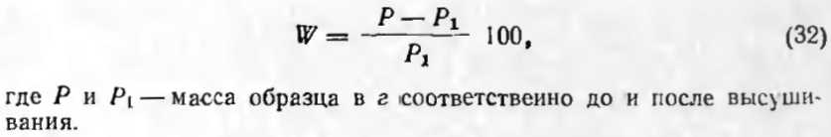
Влажность плит вычисляют как среднее арифметическое значение результатов определений девяти образцов.

5. Атмосферостойкость

Атмосферостойкостыо материала называют его способность в условиях эксплуатации противостоять разрешающему воздействию естественных климатических условий — положительных и отрицательных температур, солнечной радиации, влаги, ветра, состава окружающего воздуха и других климатических факторов в течение определенного периода времени. Атмосферостойкость теплоизоляционных материалов определяют по изменению за определенный период времени присущих им первоначальных свойств.
Так как большинство теплоизоляционных полимерных материалов при эксплуатации ограждаются от непосредственного воздействия на них некоторых наиболее активных атмосферных влияний (например, солнечной радиации), мы ограничимся здесь рассмотрением лишь тех факторов атмосферостойкости материалов, которые

